День памяти Алимбаева Р.И.

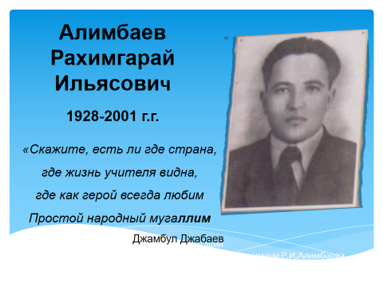 Человек живет столько, сколько хранится память о нем. Среди людей, сыгравших, без преувеличения, большую роль в деле развития школьного образования, в воспитании того сочетания интеллекта, высокой моральности и культуры поведения, которую принято именовать интеллигентностью, имя, вписанное в историю нашей школы, **Рахимгарай Ильясович Алимбаев**, отличник народного просвещения, автор рукописи «Записки о становлении и развитии народного образования в деревне Яр».

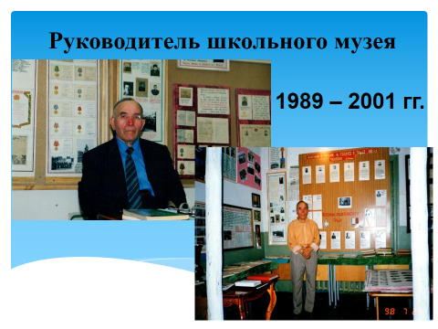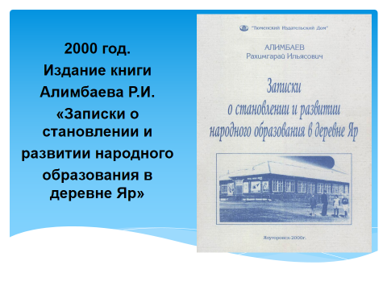

Он прожил жизнь ярко, творчески, с полной самоотдачей для других людей.

Имя Рахимгарая Ильясовича для нескольких поколений яровчан стало символом высокого служения избранному делу, верности призванию.

Так уж заведено, жизнь человеческая обрывается, как песня. И за чертой, отделяющей жизнь земную – человеческая память, оценка людей, потомков.

Традиционно 12 января в школе прошли музейные уроки в память об УЧИТЕЛЕ. Учащиеся посетили школьный музей, члены краеведческого кружка организовали выставку о жизни и деятельности Рахимгарая Ильясовича.

Каждому из нас отведён определённый срок жизни на Земле. Как прожить данное время, это уже дело каждого. Какая память останется о каждом из нас, это тоже зависит от самого человека. Алимбаев Рахимгарай Ильясович оставил свой след на Земле в сердцах и душах своих учеников.

